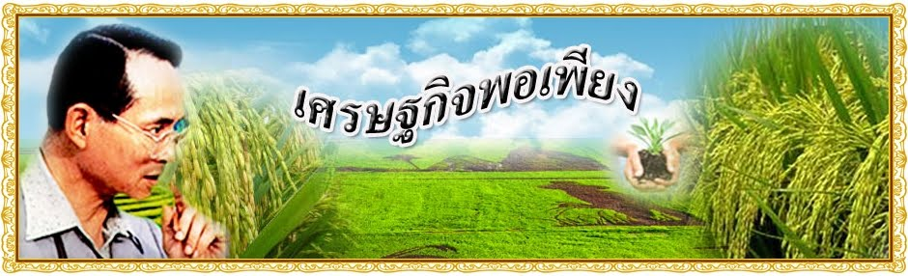
แหล่งเรียนรู้

เทศบาลตำบลอ่าวพะยูน อำเภอปากพะยูน จังหวัดพัทลุง

เศรษฐกิจพอเพียงกับทฤษฎีใหม่ตามแนวพระราชดำริ

เศรษฐกิจพอเพียงความหมายกว้างกว่าทฤษฎีใหม่ โดยที่เศรษฐกิจพอเพียงเป็นกรอบแนวคิดที่ชี้บอกหลักการ และแนวทางปฏิบัติของทฤษฎีใหม่ ในขณะที่ แนวพระราชดำริเกี่ยวกับทฤษฎีใหม่ หรือเกษตรทฤษฎีใหม่ ซึ่งเป็นแนวทางการพัฒนาการเกษตรอย่างเป็นขั้นตอนนั้น เป็นตัวอย่างการใช้หลักเศรษฐกิจพอเพียงในทางปฏิบัติ ที่เป็นรูปธรรม เฉพาะในพื้นที่ที่เหมาะสม ทฤษฎีใหม่ตามแนวพระราชดำริ อาจเปรียบเทียบกับหลักเศรษฐกิจพอเพียง ซึ่งมีอยู่ 2 แบบ คือ แบบพื้นฐาน กับ แบบก้าวหน้า ได้ดังนี้ความพอเพียงในระดับบุคคล และครอบครัว โดยเฉพาะเกษตรกรเป็นเศรษฐกิจพอเพียงแบบพื้นฐาน เทียบได้กับทฤษฎีใหม่
ทฤษฎีใหม่ขั้นต้น ให้แบ่งพื้นที่ออกเป็น 4 ส่วน ตามอัตราส่วน 30:30:30:10 ซึ่งหมายถึง
พื้นที่ส่วนที่หนึ่ง ประมาณ 30% ให้ขุดสระเก็บกักน้ำเพื่อใช้เก็บกักน้ำฝนในฤดูฝน และใช้เสริมการปลูกพืชในฤดูแล้ง ตลอดจนการเลี้ยงสัตว์และพืชน้ำต่างๆ
พื้นที่ส่วนที่สอง ประมาณ 30% ให้ปลูกข้าวในฤดูฝนเพื่อใช้เป็นอาหารประจำวันสำหรับครอบครัวให้เพียงพอตลอดปี เพื่อตัดค่าใช้จ่ายและสามารถพึ่งตนเองได้
พื้นที่ส่วนที่สาม ประมาณ 30% ให้ปลูกไม้ผล ไม้ยืนต้น พืชผัก พืชไร่ พืชสมุนไพร ฯลฯ เพื่อใช้เป็นอาหารประจำวัน หากเหลือบริโภคก็นำไปจำหน่าย
พื้นที่ส่วนที่สี่ ประมาณ 10% เป็นที่อยู่อาศัย เลี้ยงสัตว์ ถนนหนทาง และโรงเรือนอื่นๆ
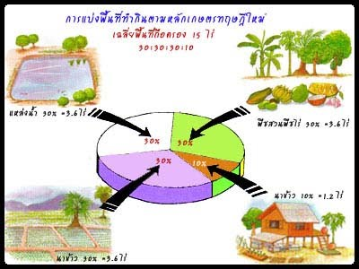
ทฤษฎีใหม่ขั้นที่สอง เมื่อเกษตรกรเข้าใจในหลักการและได้ปฏิบัติในที่ดินของตนจนได้ผลแล้ว ก็ต้องเริ่มขั้นที่สอง คือให้เกษตรกรรวมพลังกันในรูป กลุ่ม หรือ สหกรณ์ ร่วมแรงร่วมใจกันดำเนินการในด้าน
1. การผลิต (พันธุ์พืช เตรียมดิน ชลประทาน ฯลฯ)
2. การตลาด (ลานตากข้าว ยุ้ง เครื่องสีข้าว การจำหน่าย)
3. การเป็นอยู่ (กะปิ น้ำปลา อาหาร เครื่องนุ่งห่ม ฯลฯ)
4. สวัสดิการ (สาธารณสุข เงินกู้)
5. การศึกษา (โรงเรียน ทุนการศึกษา)
6. สังคมและศาสนา
ทฤษฎีใหม่ขั้นที่สาม เมื่อดำเนินการผ่านพ้นขั้นที่สองแล้ว เกษตรกร หรือกลุ่มเกษตรกรก็ควรพัฒนาก้าวหน้าไปสู่ขั้นที่สามต่อไป คือติดต่อประสานงาน เพื่อจัดหาทุน หรือแหล่งเงิน เช่น ธนาคาร หรือบริษัท ห้างร้านเอกชน มาช่วยในการลงทุนและพัฒนาคุณภาพชีวิต ทั้งนี้ ทั้งฝ่ายเกษตรกรและฝ่ายธนาคาร หรือบริษัทเอกชนจะได้รับประโยชน์ร่วมกัน กล่าวคือ
- เกษตรกรขายข้าวได้ราคาสูง (ไม่ถูกกดราคา)
- ธนาคารหรือบริษัทเอกชนสามารถซื้อข้าวบริโภคในราคาต่ำ (ซื้อข้าวเปลือกตรงจากเกษตรกรและมาสีเอง)
- เกษตรกรซื้อเครื่องอุปโภคบริโภคได้ในราคาต่ำ เพราะรวมกันซื้อเป็นจำนวนมาก (เป็นร้านสหกรณ์ราคาขายส่ง)
- ธนาคารหรือบริษัทเอกชน จะสามารถกระจายบุคลากร เพื่อไปดำเนินการในกิจกรรมต่าง ๆ ให้เกิดผลดียิ่งขึ้น

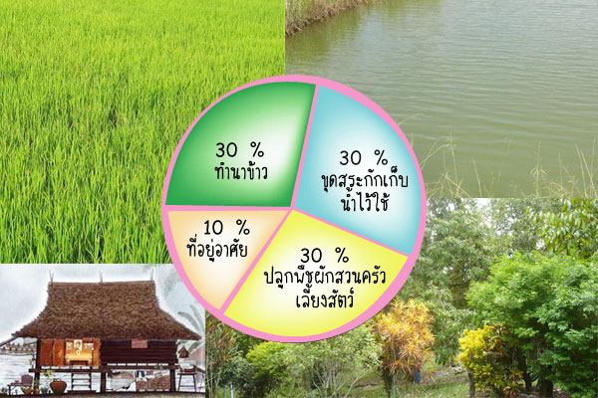

ที่มา : https://sites.google.com

